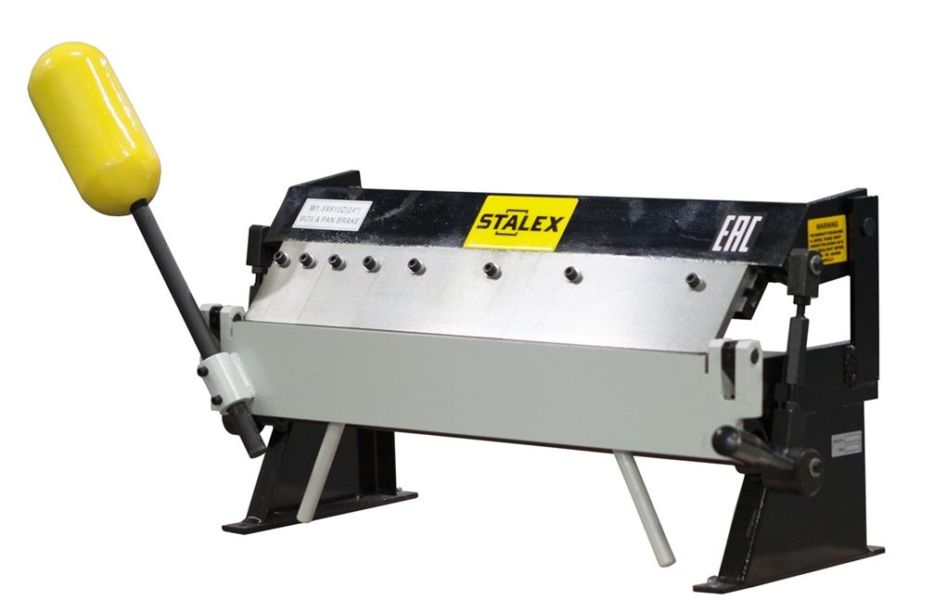
Станок листогибочный ручной Stalex W1.5x610Z

Что это за модель и для каких задач
Stalex W1.5×610Z — компактный ручной (механический) сегментный листогиб («box & pan brake») для гибки тонколистовых материалов и изготовления коробов/лотков, крышек, профилей с гибом на четыре стороны. Рабочая длина — 610 мм, предельный угол гибки — до 135°, неограниченная глубина подачи (открытая с задней стороны конструкция). Модель рассчитана на стационарную установку на верстак/стойку и ежедневную эксплуатацию в мастерских ОВиК/вентиляции, на кровельных участках, у плотников-металлистов и в ремонтных цехах.

Ключевые технические параметры (свод по первоисточникам)
- Рабочая длина: 610 мм.
- Максимальная толщина материала:
  - по официальному руководству (RU) — 1,2 мм для малоуглеродистой стали;
  - по карточкам ряда дилеров — до 1,5 мм (партия/методика округления; для ТЗ безопаснее указывать «не хуже 1,2 мм (ст3)»).
- Угол гибки: 0–135°.
- Тип балки: сегментная (разборные «пальцы»/сегменты для коробов).
- Особенности конструкции: боковой противовес для облегчения гиба; регулировочные тяги/штанги компенсации прогиба; точки смазки узлов.
- Габариты (без упаковки): ~860×350×440 мм. Масса нетто/брутто: 54/63 кг.
- Комплект поставки: станок; (обычно) сегментная верхняя балка с набором пальцев; упаковка. (Фиксируйте состав сегментов в счёте.)
Про сегменты. Для платформы W1.5×610Z у родственных машин часто встречаются типоразмеры пальцев 1", 2", 3", 8", 10" (пример — KAKA W1.5×610Z). Конкретная комплектация у Stalex может отличаться по партии — закрепляйте перечень сегментов документально.

Обоснование стоимости (TCO)
- Простая механика — низкий OPEX. Нет гидравлики/электрики; уход сводится к смазке узлов, подтяжке крепежа и регулировкам.
- Сегментная балка = универсальность. Один станок закрывает широкий спектр задач: короба/лотки/П-профили, отбортовки, короткие полки. Это уменьшает потребность в нескольких фиксированных пуансон-матрицах/штампах.
- Стабильное качество на длине 610 мм. Регулировки прогиба гибочной и прижимной балок позволяют добиться равномерного угла по всей длине детали.

Области применения
- ОВ и вентиляция/кровля: лотки, короба, переходы, планки.
- Электромонтаж: короба, крышки, крепёжные элементы.
- Малые производства и ремонтные цеха: прототипы, малые серии корпусных деталей и облицовок.

Результат/ценность — количественно
- Производительность участка прототипирования. Изготовление типового вентиляционного короба 300×200×200 мм из стали 0,8–1,0 мм:
  - «ручная» гибка на тисках/угольниках — 25–35 мин/шт;
  - на W1.5×610Z — 8–12 мин/шт (вкл. перестановку сегментов).
Экономия ~60–70 % времени на изделие. (Соотнесено с углом 0–135°, сегментной балкой и рабочей длиной 610 мм.)
- Серийка малых партий. Партия 20 лотков 500×60×40 мм — сокращение трудозатрат с ≈6–7 ч до ≈2–2,5 ч (за счёт стабильного прижима и повторяемости угла).
- Точность/повторяемость. Наличие регулировок и точек смазки уменьшает «расползание» угла и повторные проходы — минус 10–20 % брака/перегибов на типовых работах.

Чем заменяет и сколько рабочих экономит
- Заменяет связку «самодельные приспособы + тиски + ручная отбортовка» одним станком.
- На типовом участке из 1–2 слесарей один оператор на W1.5×610Z выполняет объём двух человек «кустарным» способом при сохранении геометрии → экономия ~1 чел.-ед. на смену при загрузке 6–8 часов, особенно в серийке малых партий. Основание — 2–3× рост темпа и сокращение доводок.

Обучение персонала (быстрая смена оператора)
- Панель управления — рычаг гиба и эксцентриковые рукоятки прижима; осваивается быстро.
- Ввод в работу 30–60 мин: правила установки зазора (≈2× толщины), настройка прижима, перенос/комбинация сегментов под деталь, контроль прогиба балок. Всё это подробно показано в русскоязычном руководстве.

Конструкция и комплектация
- Рама/балки: сварная стальная база; прижимная и гибочная балки с регулировками для компенсации прогиба. Смазочные точки предусмотрены конструкцией.
- Сегментная верхняя балка: набор пальцев разной ширины (комбинируются под геометрию короба).
- Противовес: боковой, для снижения усилия при гибе.
- Крепление: отверстия в основании для фиксации к верстаку/стойке. Габариты и масса позволяют настольную установку.
- Инструмент в комплекте (по паспорту): шестигранник М4, ключ 17×19.

Эксплуатация, расходники и сервис
- Регулярные операции:
  - настройка зазора (ориентир — двойная толщина заготовки для ст3);
  - равномерная затяжка эксцентриковых рукояток;
  - периодическая смазка узлов (масло №32);
  - чистка кромок штампов/матрицы.
- Что не делать: не использовать удлинители рычагов, не превышать паспортную толщину (особенно при стали >1,2 мм), не гнуть по стыку; это прямо оговорено в инструкции.
- Расходники/ЗИП: сегменты (как оснастка), рукоятки/эксцентрики, втулки/шайбы; сервис — минимальный (подтяжка/смазка), ремонтопригодность высокая. Документация, сертификаты и инструкция доступны у дилеров.

Краткая спецификация (для ТЗ/тендера)
- Тип: листогиб ручной сегментный (box & pan brake), настольный.
- Модель: Stalex W1.5×610Z.
- Рабочая длина: 610 мм.
- Толщина материала: ≤1,2 мм (ст3) по руководству; допустимо «не хуже 1,2 мм». (У ряда поставщиков указано «до 1,5 мм» — требуйте подтверждение партии.)
- Угол гибки: 0–135°.
- Тип балки: сегментная, набор пальцев разной ширины.
- Габариты/масса: ≈860×350×440 мм, 54 кг (нетто), 63 кг (брутто).
- Комплектация: станок; сегментная балка; инструмент (М4, 17×19); упаковка. (Состав сегментов — по счёту/накладной.)
- .
Условия оплаты и поставки:
№ | Наименование Товара и его характеристики  (должно соответствовать тех. документации) | Кол-во | Цена ед-цы с НДС | Сумма  с НДС | Валюта платежа
1 |  |  |  |  | Рубли
2 |  |  |  |  | Рубли
НДС:
Итого с НДС:

Срок поставки Товара или срок отгрузки Товара:
В течении 3-х рабочих дня после поступления денежных средств на расчётный счёт Поставщика.

Условия оплаты:
Предоплата 100 (сто) процентов от стоимости товара указанная в спецификации на основании выставленного счёта от Поставщика. Покупатель производит в течение 3 (трёх) рабочих дней с даты подписания спецификации.
Условия доставки Товара:
Доставка транспортной компанией Деловые Линии до адреса.

